Vorbereitungsbogen für das Kind für das KEL-Gespräch
NAME:________________________ DATUM:_______________________
Ich gehe gerne in die Schule O ja O nicht immer O nein
Das mache ich in der Schule gerne:

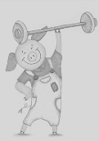
Das kann ich schon gut:

Das habe ich dazu gelernt:

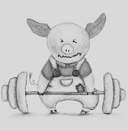
Das muss ich noch besser üben:

Das nehme ich mir vor:

Das möchte ich noch sagen:
